Общеобразовательное учреждение
«Благовещенская муниципальная средняя общеобразовательная школа №1»

интегрированный урок-конференция
биологии и географии
в 11классе
номинация «Учитель здоровья»

Проект

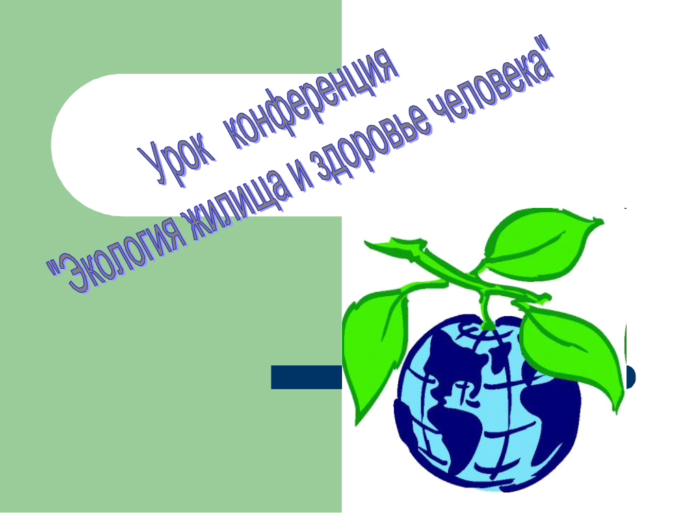

Разработали и провели: Ермоленко Людмила Ивановна
Шаповалова Валентина Серафимовна

р.п. Благовещенка 2010год

Пояснительная записка.

Интегрированный урок проведен в рамках недели естественно – научных дисциплин ОУ БМСОШ№1.
Здоровье сберегающие технологии способствуют осознанному восприятию окружающей действительности и формируют культуру здоровья.

Работа по подготовке конференции шла по алгоритму:

- Обдумывание темы
- Знакомство с литературой
- Планирование действий
- Практическая сторона работы
- Выработка рекомендаций

Цели и задачи:
  - Содействовать развитию способностей учащихся анализировать ситуации, связанные с охраной здоровья человека и чистотой воздуха.
  - Формировать умения работать с дополнительной литературой, таблицами, компьютером.
  - Рассматривать вопросы экологии в современных квартирах.
  - Показать взаимосвязь химии, экологии, биологии, физики, литературы.
  - Проанализировать запыленность разных участков квартиры.
  - Показать отрицательное воздействие, которое приносят громкие звуки и шумы больших мощностей.

Использование видеоинформации и анимации значительно усиливает обучающий эффект здоровье формирующих технологий. Именно, видеоинформация, в наибольшей степени способствует визуализации учебного процесса.
Современные информационно-коммуникативные технологии позволяют чередовать виды деятельности на уроке, что повышает его результативность, создаёт высокую мотивацию всех участников образовательного взаимодействия и способствует улучшению физического и психического здоровья подрастающего поколения.

Ведущий:

Слайд 2
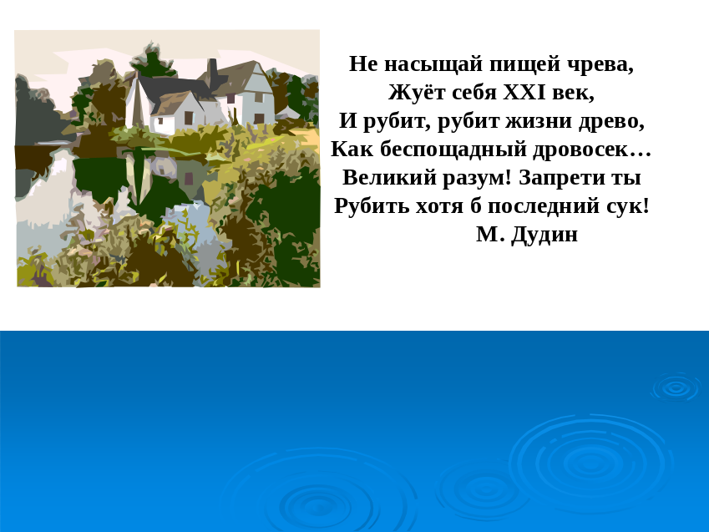

Ведущий: Сегодня вы присутствуете на конференции «Экология жилища и здоровье человека». «Эко» - означает дом, нашу сферу обитания. А сфера обитания - это в первую очередь наша квартира.

Слайд 3
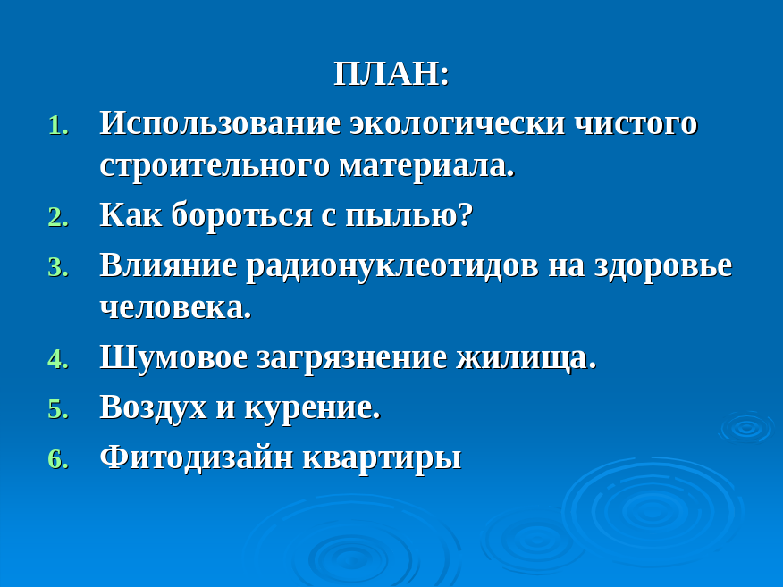

Ведущий: Проблема здорового жилища сейчас очень актуальна: всем нам нужно знать экологический аспект ведения домашнего хозяйства.
Ведущий: В нашей работе принимают участие экологи, химики, физики, биологи. Они предоставят нам результаты своих исследований, наблюдений, покажут эксперименты, подтверждающие правильность выводов.
Ведущий: Рассмотрим панораму фотографий современных квартир, представленных дизайнерами. Почему экологи говорят: «Квартиры – это экологическая грязь»? Совершить экскурсию по квартире помогут экологи.

Эколог: Экологически грязные дома – это не фантазии учёных и специалистов, а реальный факт, от которого страдает множество людей.
Начнём со строительных материалов. Среди них бывают очень опасные для здоровья. В быт человека прочно вошли прессованные плиты на синтетических смолах и искусственные покрытия. Они выделяют множество активных органических соединений, вовсе не безвредных для здоровья человека. Особенно неблагоприятны для комнатной среды, дешевые пластиковые стенки, древесноволокнистые и древесностружечные плиты.

Связывающими веществами в этих материалах служат феноловые и карбамидамеламиновые смолы, выделяющиеся в воздух помещений, где мы живём и работаем. Эти вещества могут вызывать отравления. Цельная древесина очень дорогая, поэтому, в крайнем случае, такие плиты нужно обязательно покрывать, каким-нибудь стойким соединением, препятствующим выделению в воздух вредных испарений.

В современном жилище полимерные материалы вызывают неприятным специфическим запахом усталость, головную боль, приступы бронхиальной астмы. В квартирах используют деревопластики на основе мочевиноформальдегидной смолы, которая выделяет в воздух общетоксичный яд-формальдегид.

Особенно неприятным для многих оказалось открытие, что стены из бетона и полимербетона радиоактивны. Содержащийся в этих материалах радий и торий постоянно распадаются с выделением радиоактивного газа радона.
В наших домах радон выделяют стены, перекрытия, а также водопровод и бытовой газ

Эколог: Экологически грязные дома – это не фантазии учёных и специалистов, а реальный факт,
от которого страдает множество людей.

Ещё одна опасность исходит от современной отделки «под старину»- дуб, орех. Ведь всё
это клееное, а значит, выделяющее испарения. Поэтому мебель из натурального дерева
следует сохранять в доме как можно дольше, реставрировать её и обновлять.

Слайд 9

Мягкая мебель - это более серьёзная угроза. Последнее время поролоновая или полиуретановая набивка полностью вытеснила старые материалы – конский волос, паклю, сухие водоросли. А ведь при механическом разрушении 1г синтетической набивки выделяется 50-60 мг вредных веществ. И чем старее мягкая мебель, тем она опаснее. От мягкой мебели после десяти лет службы лучше избавится.

Слайд 10

\
Ведущий: Мы должны знать, что мягкая мебель в наших квартирах тесно «сотрудничает» с пылью, которая является причиной многих заболеваний. В толковом словаре русского языка С.И.Ожегова и Н.Ю.Шведовой даётся определение пыли как мельчайших сухих частиц, носящихся в воздухе или скапливающихся на поверхности чего-нибудь. Разговор о том, почему в наших квартирах есть пыль и в чём её отрицательное воздействие нам поведает следующий участник нашей конференции.

Слайд 11

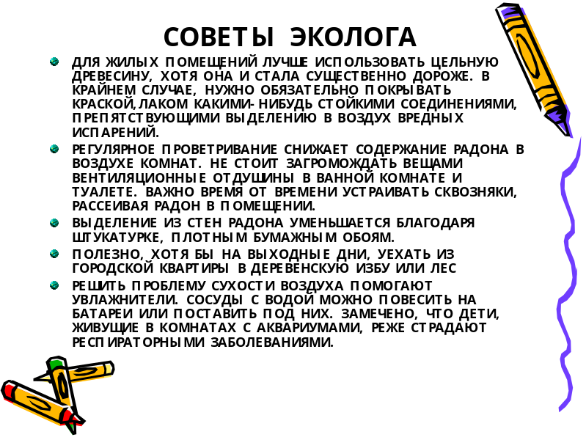

Ведущий: Мы должны знать, что мягкая мебель в наших квартирах тесно «сотрудничает» с пылью, которая является причиной многих заболеваний. В толковом словаре русского языка С.И.Ожегова и Н.Ю.Шведовой даётся определение пыли как мельчайших сухих частиц, носящихся в воздухе или скапливающихся на поверхности чего-нибудь. Разговор о том, почему в наших квартирах есть пыль и в чём её отрицательное воздействие нам поведает следующий участник нашей конференции.
Химик: Моё выступление посвящено теме «Как бороться с пылью». Все мы без исключения пытаемся бороться с пылью в своей квартире. Ведь для многих это источник болезни или фактор, усугубляющий её проявления. Человек, контактируя с пылью, начинает чихать. Это естественная реакция. Однако у больного аллергическим насморком и бронхиальной астмой домашняя пыль вызывает особое воспаление – кашель, насморк, затрудненное дыхание, слезотечение, покраснение глаз. А вот мягкая мебель как раз и представляет серьёзную угрозу пылевого загрязнения.

А теперь о чехлах, подстилках, коврах. Есть дома, где мебель похожа на капусту. На обивке дивана чехол, на нём покрывало, а ведь всё это дополнительные пылесборники. Главным аллергеном в домашней пыли – микроскопический клещ, но не они опасны как таковые, а продукты их жизнедеятельности и погибшие особи, в первую очередь из-за содержания в них кератина. В домашней пыли обитают два вида клещей, вызывающих аллергию – «дерматофагодтес». Они питаются чешуйками отшелушено рогового слоя кожи человека. Поэтому наибольшее количество клещей там, где человек спит – в подушках, одеялах, матрацах и т.д. Чтобы уменьшить контакт с пылью, следует соблюдать следующие правила.
Слайд 14

СОВЕТЫ ХИМИКА
- Хорошо проветривать и просушивать постель.
- Чаще менять постельное белье.
- Источником пыли являются книги, поэтому их надо регулярно чистить пылесосом и держать на застекленных полках и в шкафах.
- Чаще проветривать комнаты.
- Регулярно проводить влажную уборку.
- Не следует злоупотреблять ковриками. Они впитывают пыль, их следует регулярно чистить, выбивать на улице палкой.
- Старый поролон необходимо менять каждые пять-семь лет.
- Стараться избавиться от безделушек, которые собирают пыль
Замечено, что дети, живущие в комнатах с аквариумами, реже страдают респираторными заболеваниями. Кроме того, вид воды, колышущихся водорослей, плавающих рыбок успокаивает нервы, развивает эстетическое чувство. Аквариум уместен в любом интерьере.
Это самые основные правила, помогающие уменьшить концентрацию пыли в воздухе.
Следующее пагубное увлечение – синтетические моющие и чистящие средства.
Эти источники аллергенов активно воздействуют на кожу. Поэтому по возможности, где можно, лучше вернуться к хозяйственному мылу, горчице, пищевой соде, толчёному маслу и даже древесному углю. А оставшуюся бытовую химию, без которой всё же не обойтись, следует держать в плотно закрывающемся шкафу или на балконе.
Для укрепления иммунной системы можно использовать не только лекарства, хорошими иммуностимуляторами являются некоторые пищевые продукты, например петрушка и укроп.

Ведущий: Радиационные загрязнения имеют существенное отличие от других. Одним из главных источников такого загрязнения - радиоактивные нуклитиды.
Физик: Радиоактивные нуклеотиды – это ядра нестабильных химических элементов, испускающие заряженные частицы и коротковолновые электромагнитные излучения, попадая в организм человека, разрушают клетки, вследствие чего могут возникнуть различные болезни, в том числе и лучевая.
Оказывается в наших домах тоже достаточно врагов, о которых мы даже не подозреваем.
Враг номер один компьютер. По данным Госсанэпидемнадзора РФ, всего 15% ввозимых в Россию компьютеров соответствуют стандартам безопасности и только 2 типа фильтров сертифицированы. В этом отношении лучше пользоваться последними моделями. Но даже если ваш компьютер безопасен, он всё-таки может причинить вред домочадцам.
Физик: Радиоактивные нуклеотиды – это ядра нестабильных химических элементов, испускающие заряженные частицы и коротковолновые электромагнитные излучения, попадая в организм человека, разрушают клетки, вследствие чего могут возникнуть различные болезни, в том числе и лучевая.
Оказывается в наших домах тоже достаточно врагов, о которых мы даже не подозреваем.
Враг номер один компьютер. По данным Госсанэпидемнадзора РФ, всего 15% ввозимых в Россию компьютеров соответствуют стандартам безопасности и только 2 типа фильтров сертифицированы. В этом отношении лучше пользоваться последними моделями. Но даже если ваш компьютер безопасен, он всё-таки может причинить вред домочадцам.
Микроволновую печь не стоит покупать без прибора регистрирующего мощность её излучения. Дело в том, что балансировка печи периодически нарушается, и тогда уровень излучения резко возрастает.
До сих пор речь шла о технике. Но поговорим о безобидных предметах, например светильниках. Люстры в форме полусферы, обращённые в низ лучше не покупать. Такая форма создаёт неправильное излучение. Ни в коем случае нельзя укреплять бра над головой у кровати, если излучение направлено не вверх, а к полу.
Зеркало-трельяж опасно держать в спальне, создаётся зона сильного излучения. Если оно стоит, то надо следить, чтобы оно находилось в одной плоскости.
Не допустимо носить во внутренних карманах и на теле сотовые телефоны. Так как внутренние органы подвергаются длительному вредному воздействию.
Архитектурные формы тоже способны создать в доме неблагоприятные зоны. В идеале хороша круглая комната, но это не реально. Углы самые опасные места, поэтому не рекомендуется задвигать кровать и ложится головой в угол. Нельзя сидеть на углу стола. Угол работает как сбрасывающая поток антенна и создаёт направленный поток излучения. В этом случае круглые и овальные столы гораздо лучше.
Не стоит экономить газ или электроэнергию и пользоваться горячей водой из под крана для приготовления еды. Ведь эта вода активнее, чем холодная, вымывает соли свинца и других металлов из труб, а следовательно, содержит их в себе, к тому же в неё добавляют антинакипин, небезвредный для желудка.
Пользуясь холодной водой, необходимо сначала спустить её немного из крана, чтобы избавиться от скопившихся солей металлов из старых труб.
Ведущий: В квартире нас подстерегают и другие экологические проблемы. Об этом нам расскажут физики.
Физик: Человек всегда жил в мире звуков и шума. Звуками называют механические колебания внешней среды, которые воспринимаются слуховым аппаратом человека (от 16 до 20000 колебаний в секунду). Колебания большей частоты называют ультразвуками, меньшей – инфразвуком.
Шум – это громкие звуки, слившиеся в нестройное звучание.
Для всех живых организмов, в том числе и человека, звук является одним из воздействий окружающей среды.
В природе громкие звуки редки, шум относительно слаб и непродолжителен. Звуки и шумы большой мощности поражают звуковой аппарат, нервные центры, могут вызвать болевые ощущения, шок. Так действует шумовое загрязнение. Уровень шума измеряется в единицах, выражающих степень звукового давления, - децибелах (ДБ). Это давление воспринимается не беспредельно. Уровень шума в 20 – 30Дб практически безвреден для человека, это естественный шумовой фон. Что касается громких звуков, то здесь допустимая граница составляет примерно 80 ДБ. Звук в130 ДБ уже вызывает у человека болевое ощущение, а в 150Дб становится для него непереносимым.

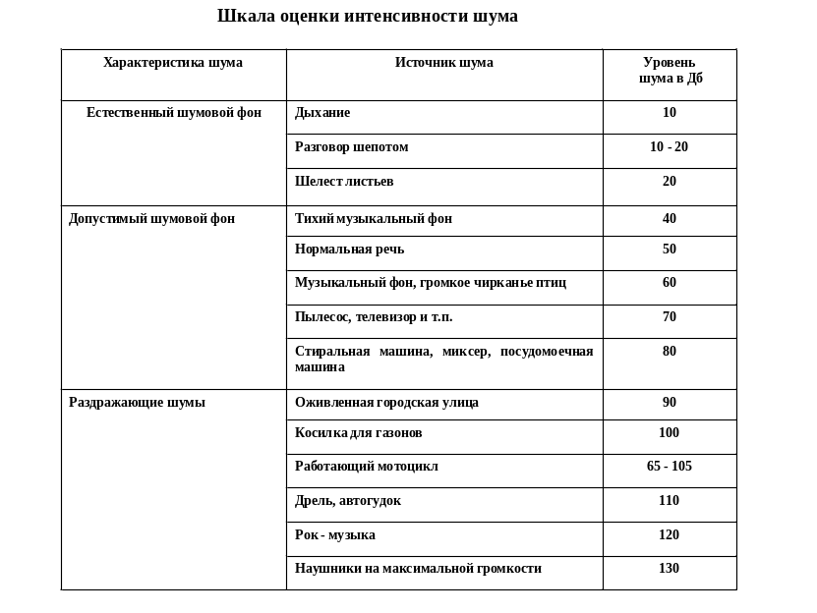
Каждый человек воспринимает шум по-разному. Многое зависит от возраста, темперамента, состояния здоровья, окружающих условий. Постоянное воздействие сильного шума может отрицательно повлиять на слух, вызвать звон в ушах, головокружение, головную боль, повышенную усталость. Шумы вызывают функциональные расстройства сердечно – сосудистой системы, оказывают вредное влияние на зрительный и вестибулярный анализаторы, снижают рефлекторную деятельность, часто становятся причиной несчастных случаев и травм.
Шум коварен, он действует на организм постепенно. К тому же организм человека перед шумом практически беззащитен. Врачи говорят о шумовой болезни, развивающейся в результате воздействия шума и сопровождающейся поражением слуха и нервной системы.

Ведущий: В загрязнении атмосферы есть и наша собственная, пусть непроизвольная, но вина. Мы устроены так, что наружный слой кожи примерно раз в двадцать дней полностью меняется. Частицы кожи попадают в атмосферу и плавают в воздухе во взвешенном состоянии, пока не осядут на пол, на стол, на книжную полку. И эта загрязненность в наших квартирах составляет около 0,4% . Окружающий воздух загрязняется также от продуктов курения и из других источников.

Слайд 17
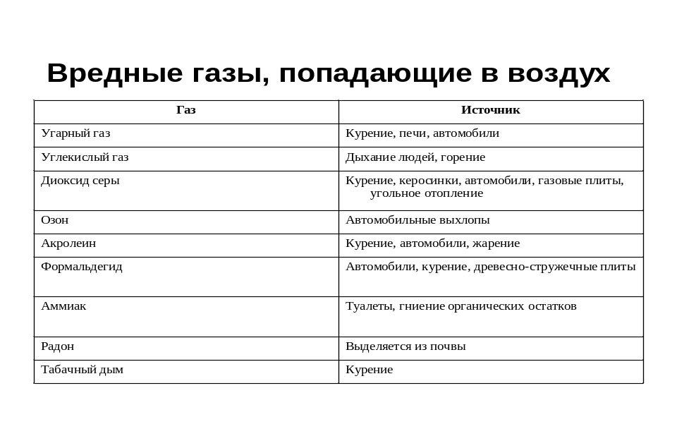

Химик: Послушайте сообщение на тему «Воздух и курение», в ходе которого я проведу демонстрационный опыт «О вреде курения»
Вряд ли сегодня найдется человек, который отрицал бы, что курить вредно: уж сколько на эту тему сказано и написано! Но, как известно, лучше один раз увидеть…

(Демонстрация опыта о вреде курения)

Слайд 18
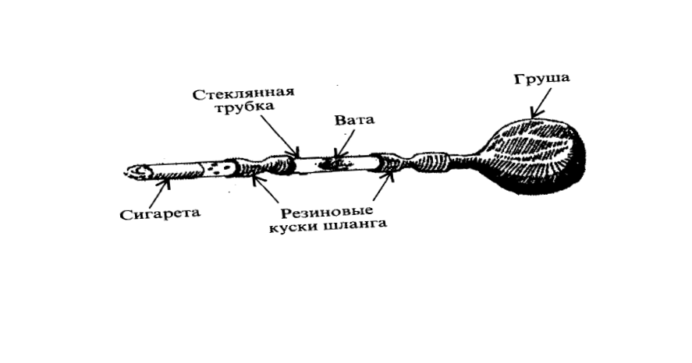

Для опыта понадобится стеклянная трубка диаметром 6 – 8 мм и длиной 5 – 7 см, два кусочка резинового шланга, резиновая груша и немного ваты. Задача – собрать продукты горения табака, которые курильщики конденсируют в своих легких. В середину стеклянной трубки поместим плотный ватный тампончик и кусочками резинового шланга подсоединим к ней грушу и сигарету. Теперь осталось сжать грушу и зажечь сигарету. Распрямляясь, груша будет медленно просасывать дым через трубку. Часть продуктов горения соберется на ватном фильтре, и он постепенно пожелтеет.

Когда груша распрямится, снимем ее, сожмем и вновь подсоединим к трубке. Несколько таких затяжек и вся сигарета «выкурена». Теперь можно убедиться, что не смотря на фильтр и ватную преграду, в дыме остается много смолы. Наполненную дымом грушу прижмем выходным отверстием к листу белой бумаги, лучше фильтровальной, и выдавим содержимое. Выходя под давлением через маленькую щель между носиком груши и бумагой, газ резко охлаждается, и продукты горения табака конденсируются: на бумаге остается темно-коричневая смолистая клякса.
Ну, как, впечатляет? Особенно нагляден опыт с папиросой или сигаретой без фильтра.
Различные исследования показали, что в этом дегте с омерзительным запахом содержится несколько сотен вредных и очень вредных химических соединений. Людям, которые вынуждены работать с подобными веществами на производстве, дают за вредность молоко и предоставляют льготные путевки в санатории. А курильщики добровольно и регулярно накачивают свои легкие этой смолой.
Ведущий: но опасности, таящиеся в квартирах, хотелось бы уменьшить.
« Человек, хоть будь он трижды гением .
Остаётся мыслящим растением.
С ним в родстве деревья и трава,
Не стыдитесь этого родства».
Растения в наших домах создают необходимый психоэмоциональный комфорт, о чём нам расскажет фитодизайнер.
Фитодизайнер: конечно же, воздух, которым мы дышим в нашей квартире, далеко не чистый. В нем находятся вредные для жизни человека бактерии. Для оздоровления воздушной среды применяют комнатные растения, многие из которых обладают высокой фитонцидной активностью: это различные виды бегонии и герани. Растения в квартире играют эстетическую и гигиеническую роль. Они улучшают наше настроение, увлажняют атмосферу и выделяют в неё полезные вещества-фитонциды, убивающие микроорганизмы. Некоторые комнатные растения - хорошие лекарства.
Каланхоэ - многолетнее вечнозелёное травянистое растение. Листья сочные и толстые. Цветки зеленовато-розовые. Каланхоэ полезно не только как очиститель воздуха, его сок используют и в хирургической практике.
(демонстрация комнатных растений)
Герань обыкновенная избавляет от бессонницы, неврозов и некоторых других заболеваний нервной системы.
Герань также, как и диффенбахия, является домашним пылесосом. У диффенбахии широкие листья, а у герани они с маленькими щетинками, хорошо собирающими пыль. Но самое главное, чем больше в комнате растений, тем чище атмосфера, больше в ней кислорода и меньше микроорганизмов.
Фуксия – растение, которое даёт простор озеленения помещению. При этом самому растению можно придать ампельную штамбовую или форму куста. Полезно иметь фуксию и тем, кто часто сталкивается с повторением одних и тех же неприятных ситуаций. В плане здоровья фуксия препятствует появлению хронических заболеваний в органах и системах.
Бегония одно из самых благородных растений. Неприхотливо, устойчиво к вредителям. Бегония прекрасно очищает воздух от ядовитых веществ, летучих химических соединений. А ещё, как утверждает биоэнергетика, бегонии несут мощный поток положительной энергии, поднимают настроение, пробуждают новые идеи и желания.
Хлорофитум кучковатый- травянистое растение с коротким стеблем. Зелёные дугообразные листья вырастают пучком из верхушки стебля. Из верхушки стебля вырастают тонкие, свисающие побеги. Корни у хлорофитума - белые, вздутые и очень сочные. Хлорофитум не только хорошо очищает комнатный воздух. Американский ученый Билл Вилвертон, много лет изучавший комнатные растения, отметил: «По каким – то причинам, хлорофитум, ассимилирует вредные газы с феноменальной скоростью и очищает воздух лучше, чем некоторые технические устройства». Особенно неравнодушен хлорофитум к окислам азота, тяжёлым металлам, при чём, чем хуже качество воздуха для человека, тем лучше для растения. 4-5 экземпляров хлорофитума на 10 м кв. Помещения способны очистить воздух от различных примесей на 70-80%.
Но самое главное: чем больше в комнате растений, тем чище в ней атмосфера, больше в ней кислорода и меньше микроорганизмов.
Вот некоторые принципы учения Фэн-шуй, помогающие достичь равновесия человека и его жизненной среды.

Ведущий: наша конференция завершена, и будет отрадно, если вы извлечёте пользу из неё. Хотелось бы закончить нашу конференцию небольшими рекомендациями.

Слайд 20


